|  |  |  |
| --- | --- | --- |
| Муниципальное бюджетное общеобразовательное учреждение  «Средняя общеобразовательная школа ст.Горячеисточненская  Грозненского муниципального района» | | |
|  | (МБОУ «СОШ ст.Горячеисточненская») |  |

**Отчет**

**о проделанной работе по профилактике детского**

**дорожно-транспортного травматизма**

**за январь**

Исходя из плана работы на январь в МБОУ «СОШ ст. Горячеисточненская» проведены следующие мероприятия:

1. **Классные часы и беседы, посвящённые ПДД**

**Цели: углубить знания обучающихся.**

Дисциплинированный пешеход» - 2 класс; классный руководитель Джабраилова Л.К.

Ролики. Светофор. Дорога – 6 класс; классный руководитель Шаипова З.Ш.

Профилактическая беседа «Соблюдение правил дорожного движения – залог твоего здоровья» - 8 класс; классный руководитель Байсаева Х.Н.

Конкурс «Знайка ПДД» - 1 класс; классный руководитель Аджиева В.А.

1. Согласно плана проведения профилактических мероприятий по безопасности дорожного движения «Внимание-дети!» **проведена совместная беседа командиром ДПС Грозненского района, прапорщиком Шаиповым Магомедом Данильбековичем и педагогом –организатором Горсултановым Ибрагимом Саид-Ахмедовичем с обучающимися 8 класса по профилактике детского дорожно-транспортного травматизма «Автомобиль-дорога-пешеход».**

**Цель мероприятия:**

1. Углублять знания учащихся о правилах дорожного движения.
2. Активизировать знания детей в области правил дорожного движения.
3. Воспитать навыки выполнения основных правил поведения учащихся на улице, дороге, с целью предупреждения детского дорожно-транспортного травматизма.

В ходе беседы была приведена статистика ДТП. По итогам прошлого года в России произошла 23 851 авария, в которых погибли 1116 и ранены 24 707 школьников и дошколят. Получается, что каждый 3 россиянин, включая младенцев и стариков, нарушил ПДД. Шаипов М.Д. подчеркнул, что статистика по ЧР тоже оставляет желать лучшего. Беспечность наших школьников на дорогах -это слёзы их матерей, родственников.

Далее были рассмотрены причины ДТП. Виноваты сами дети. Дети не уважали дорогу, а дорога «отплатила» им за это. Пешеход, водитель, пассажир- люди, от поведения которых зависит порядок на дорогах.

Все присутствующие на мероприятии пришли к единому мнению, что правила дорожного движения должны изучать и знать, как взрослые люди, так и дети.

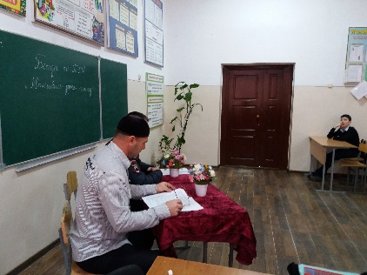 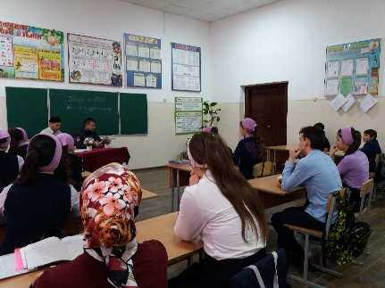 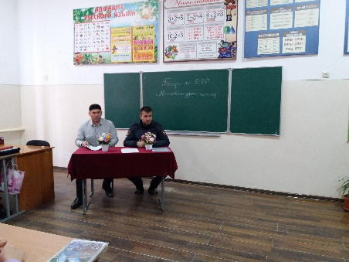

**3.Также в рамках по безопасности дорожного движения «Внимание- дети!» проведено совместное пешее экскурсие по безопасному маршруту «Дом-Школа-Дом» с обучающимися 1 класса.**

**Цель маршрута:** повысить безопасность движения в школу и обратно; обучить школьника умению ориентироваться в дорожных ситуациях на пути движения в школу и из школы; предотвращать возможные опасности. Дети вместе со взрослыми проходят путь от дома до школы и обратно и намечают наиболее безопасный вариант, отмечают более опасные варианты. При выборе безопасного варианта выбираются места перехода улиц наиболее легкие и безопасные для ребенка. Пешеходный переход со светофором более безопасный, чем пешеходный переход без светофора, улица и участки, где не затруднен осмотр проезжей части (нет густых кустов, деревьев, стоящих машин, особенно крупногабаритных), более безопасна, чем улица со стоящими машинами и другими предметами, закрывающими обзор и т.д. Определить участки повышенной опасности, требующие более подробного описания – путь "Дом-Школа": выход из дома и первый переход через улицу; переход через улицу и перекрестки; последний переход через улицу и вход в школу.

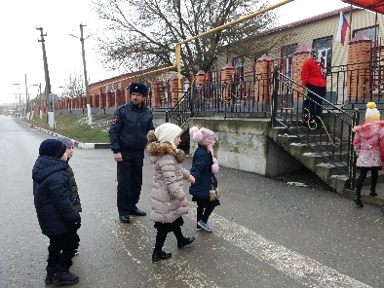 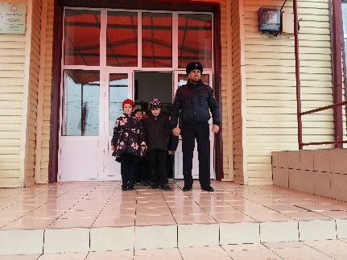 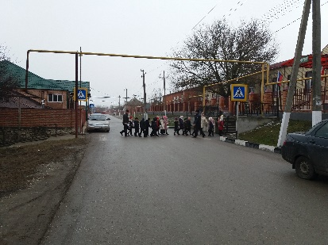

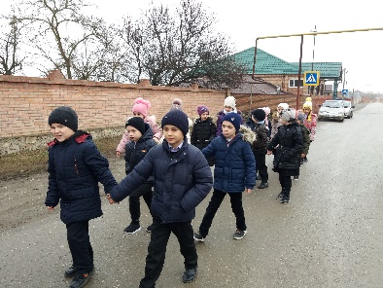 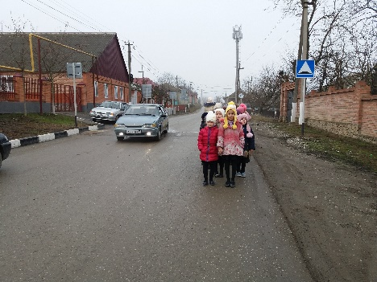 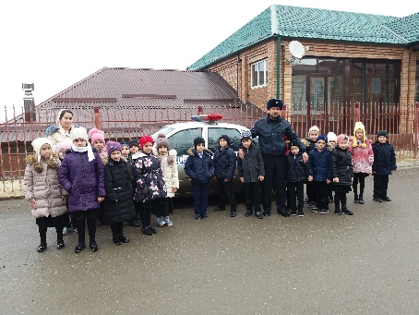

**4.Зам. директора по ВР Ахмедова З.А. провела совместное родительское собрание с обучающимися по теме «Безопасность детей на дорогах».**

Необходимость собрания по правилам дорожного движения продиктована самой жизнью. Страшная статистика детской смертности и повреждения здоровья в результате ДТП на дорогах просто ужасает.

Статистика дорожно-транспортных происшествий свидетельствует, что дети нередко оказываются в аварийных ситуациях на улицах и дорогах. Известно, что привычки, закреплённые в детстве, остаются на всю жизнь, поэтому одной из важных проблем в обеспечении безопасности дорожного движения является профилактика детского дорожно-транспортного травматизма.

Роль семьи, мамы, папы, бабушки, дедушки, старших братьев и сестёр в воспитании ребёнка трудно переоценить.

На этом собрании мы поговорили о том, что родители могут сделать, чтобы обезопасить своего ребёнка на дороге.

Следует своевременно научить детей умению ориентироваться в дорожной ситуации, воспитывать потребность быть дисциплинированными на улице, осторожными и осмотрительными. А родителям - не совершать самую распространенную ошибку– действия по принципу «со мной можно». Если Вы показываете ребенку на собственном примере как перебежать на красный, будьте уверены, оставшись один, он попытается повторить этот трюк. Уважаемые родители! Помните, если Вы нарушаете Правила, ваш ребенок будет поступать так же! В наших силах сформировать навыки безопасного поведения на дорогах, воспитать сознательного и грамотного пешехода, ответственного за жизнь и здоровье участников дорожного движения.

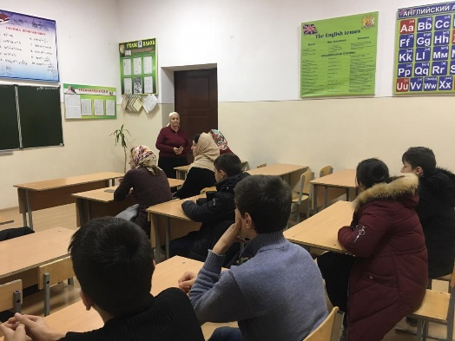 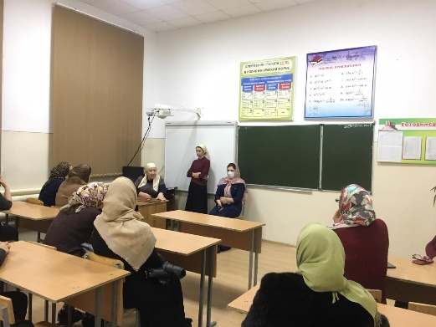

**Составитель: зам. директора по ВР Ахмедова З.А.**